# Instalación de Asterisk en el servidor

1. Lo primero es ubicarnos en el sig. directorio:

cd /usr/src

1. Vamos a la página de Asterisk (<https://www.asterisk.org/> ) y hacemos click en downloads.



1. Luego nos dirigimos a “Source Code” y hacemos click en “Installation”.

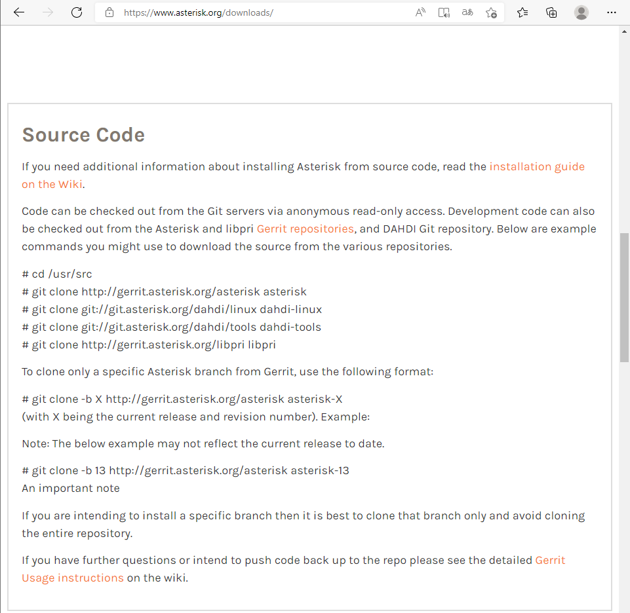

1. Después hacemos click en “what to download”.



1. Luego nos dirigimos a “Download Locations”.

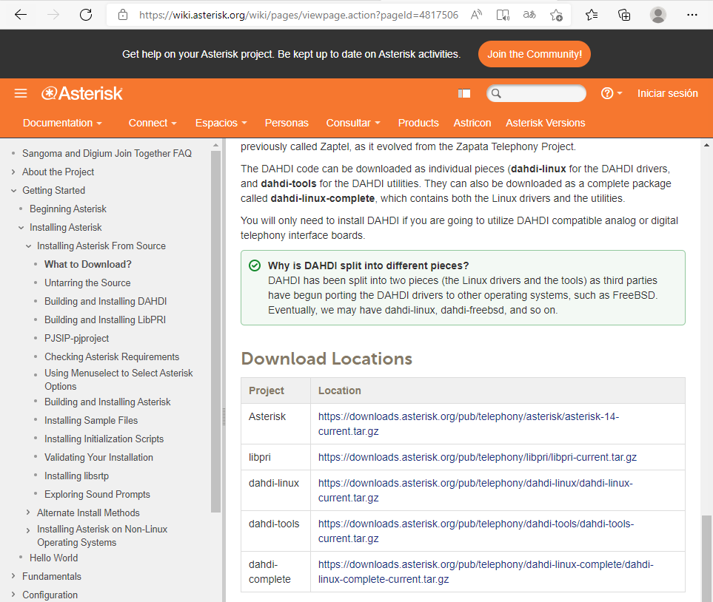

En Asterisk hay tres elementos que podemos instalar:

* Asterisk
* Dahdi: hace referencia a las tarjetas a analógicas
* Lipri: hace referencia a las tarjetas primarias, es decir, se comunicaría con un proveedor telefónico mediante enlaces primarios.

1. Ahora para descargar esto se necesita el “wget” y para instalarlo usamos el sig. comando:

apt-get install wget

N